«Сандық ғарыштық байланыс»

пәні бойынша Емтихан бағдарламасы

«6В05306- Физика және астрономия»,
3 курс, қ/б.

Студенттер саны – 12.

емтихан түрі
ЖАЗБАША ЕМТИХАН (қашықтықтан).

СДО Oqylyq жүйесінде билет сұрақтарына жазбаша жауап (3 сұрақ).
Прокторинг – бар, автоматты түрде экранды және камераны қадағалап отырады.
Студент келесі техникалық талаптарға сәйкес дайындық жүргізуі тиіс: компьютер, веб-камера, микрофон, тыныш бөлме және бөлмеде бөгде адамдардың болмауы.

Емтихан өткізу платформасы: СДО Oqylyq
Емтихан өткізу формасы: Стандартты
Емтихан түрі: Жазбаша (онлайн)

Емтихан ережелері
емтихан ИС Univer жүйесіндегі кестеге сәйкес өткізіледі
«Емтихандар кестесі» батырмасы.
Көлемі – 3 сұраққа 3 сағат. Жалпы сұрақтар базасы пәннің кредиттеріне сәйкес 15-тен 45-ке дейін сұрақтарды қамтиды. Сұрақтар ИС Univer сауалнамасына жүктеледі және оқытушы топтарға бекітілген СДО Oqylyq-ке жіберіледі.
Оқытушының ұсынысы бойынша Paint және басқа да бағдарламалық пакеттерді пайдалануға рұқсат етіледі (оқытушылар бағдарламалық қамтамасыз етуді рұқсат етілгендер тізіміне енгізу үшін тиісті өтінім беруі керек).
Мәтіннің плагит еместігін жүйе автоматты түрде тексереді. Кез келген сұрақ бойынша 50%-дан астам плагиаттың орын алуы = жазғы семестр деп қарасытырылады. Тексеруді басқармадағы мамандар жүргізеді.
Емтихан қабылдаушы студент жауаптарының билеттегі сұрақтарға сәйкестігін бағалайды.) Емтихан қабылдаушы жазбаша емтихан аяқталғаннан кейін 48 сағат ішінде СДО Oqylyq баллдарын қолмен ИС Univer-ге, аттестаттау парағына көшіріп, жабады.

Бағалау ережелері мен критерийлері

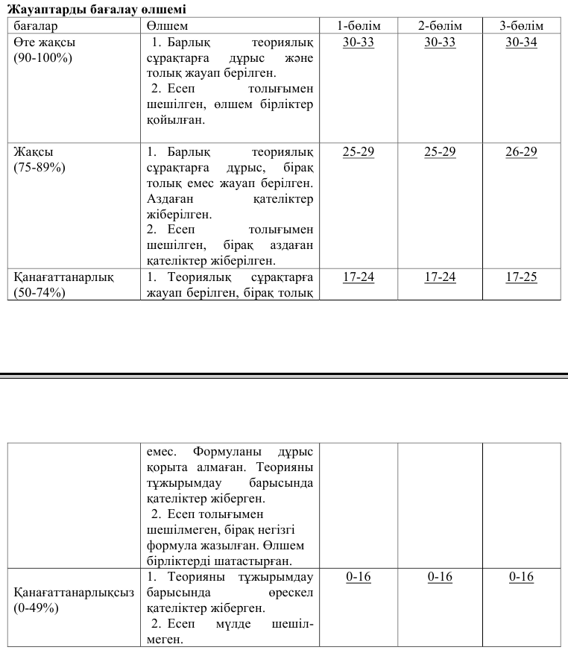
Ұсынылатын әдебиеттер тізімі.

- Г. Г. Павлова. Системы спутниковой связи и вещания: учебное пособие/сост. – Владивосток: Изд-во ДВГТУ, 2009, 142 с.
- Сомов А.М., Корнев С.Ф. Спутниковые системы связи. – М.: Горячая линия – Телеком, 2012. – 244 с.
- Аболиц А.И. Системы спутниковой связи – М.: ИТИС, 2014. – 426 с.
- Gerard Maral. VSAT Networks. Second edition. – John Wiley & Sons, Ltd TheAtrium, SouthernGate, England
- Заикин И.П., Тоцкий А.В., Абрамов С.К. Проектирование антенных устройств радиорелейных линий связи. – Харков, 2006,
- Карл Ротхаммель. Антенны. Том 1.
- Першин В.Т. Основы современной радио электроники. Ростов Н\Д: Феникс, 2009, 541с.
- Курыцин С.А. Телекоммуникационные технологии и системы. М.: «Академия», 2008, 304с.

Интернет-ресурстары:
Интернет ресурстары:
- https://casa.nrao.edu/
- https://www.iram.fr/IRAMFR/GILDAS/

Емтихан сұрақтарына сәйкес негізгі тақырыптардың тізімі

- Ғарыштық радиоастрономиялық сигналдар мәліметтер базасы
- ЭМТ шкаласы. Радиотолқындар. Сигналдар классификациясы.
- Энергетикалық сигналдардың автокорреляциясы. Кездейсоқ сигналдар
- Аналогты ақпаратты форматтау. Найквист және Котельниковтың теоремасы.
- Байланыс каналындағы сигнал-шуыл қатынасы
- Фазалық сандық манипуляция. BPSK және QPSK

